การออกแบบโปรแกรมจำลองเสมือนจริง

ภาพรวมของโครงงาน
โปรแกรมจำลองเสมือนจริงเป็นโปรแกรมสนทนาผ่านทางเครือข่ายเน็ตเวิร์ค โดยจะใช้การแสดงผลในรูปแบบของกราฟฟิก 3 มิติ ซึ่งผู้ใช้งานสามารถที่จะควบคุมตัวละครให้เคลื่อนไหวไปมาภายในสิ่งแวดล้อมที่สร้างขึ้นและจะทำการเลือกสนทนากับบุคคลอื่นๆได้ ซึ่งเมื่อเปรียบเทียบกับโปรแกรมสนทนารูปแบบเดิม เช่น Pirch, ICQ ฯลฯ จะเห็นว่าโปรแกรมเหล่านี้นั้นจะทำได้เพียงการสนทนาที่เป็นเท็กซ์โหมดเท่านั้น แต่ในโปรแกรมจำลองเสมือนจริงนี้ทำให้ผู้สนทนามีความรู้สึกได้เดินทางไปพูดคุยกับบุคคลอื่นเสมือนจริง นอกจากนั้นยังสามารถให้ผู้ใช้งานสามารถเลือกชุดแต่งกายของตัวละครได้ในทุกๆครั้งที่ทำการล็อกอิน ทำให้มีความรู้สึกแปลกใหม่น่าสนใจ และยังมีการออกแบบให้สามารถโฆษณาสินค้าภายในสิ่งแวดล้อมที่สร้างขึ้นได้อีกด้วย ซึ่งในจุดนี้ยังสามารถหารายได้ให้แก่ผู้พัฒนาโปรแกรมได้อีกทางด้วย
ในการออกแบบและการเขียนโปรแกรมประยุกต์ชิ้นนี้ เริ่มแรกจะทำการแยกพัฒนาโปรแกรมออกเป็น 2 ส่วน คือ
- การพัฒนาโปรแกรมประยุกต์ ไคลเอนต์ / เซิร์ฟเวอร์ พัฒนาโดยใช้โปรแกรมภาษา ภาษาจาวา เป็นหลักซึ่งจะทำการออกแบบโปรแกรมสนทนาผ่านเครือข่ายเน็ตเวิร์ค
- การพัฒนาโปรแกรมกราฟฟิก 3 มิติ พัฒนาโดยใช้โปรแกรม 3 มิติ สตูดิโอ แมกซ์ เวอร์ชัน 4.0 , มิลล์เชฟ 3 มิติ และใช้โปรแกรมภาษา วิซวลซี พลัซ พลัซ ( Visual C++)
หลังจากนั้นจะทำการรวมการทำงานทั้ง 2 ส่วนเข้าด้วยกันเพื่อประยุกต์ออกมาเป็นโปรแกรมสนทนาผ่านทางเครือข่ายเน็ตเวิร์คซึ่งใช้การนำเสนอในรูปแบบกราฟฟิก 3 มิติ

การพัฒนาโปรแกรมประยุกต์ ไคลเอนต์ / เซิร์ฟเวอร์
การพัฒนาโปรแกรมในส่วนนี้จะใช้โปรแกรมภาษา ภาษาจาวา ในการพัฒนาในส่วนของการสนทนาผ่านทางเครือข่ายเน็ตเวิร์ค เนื่องจากกำลังเป็นที่นิยมและยังมีข้อดีกว่าภาษาอื่นๆในหลายๆด้าน ในการเขียนโปรแกรม ภาษาจาวา นี้จะทำการพัฒนาทั้งในส่วนของไคลเอนต์ และ เซิร์ฟเวอร์ ซึ่งทั้งสองส่วนจะมีการทำงานแตกต่างกัน
ส่วนของไคลเอนต์
ส่วนของไคลเอนต์นี้จะเป็นส่วนการใช้งานของผู้สนทนาแต่ละคน โดยเริ่มแรกเมื่อผู้สนทนาได้เข้ามาใช้งานโปรแกรมเป็นครั้งแรก ก็จะต้องทำการ ลงทะเบียน ก่อนโดยต้องทำการกรอกข้อมูลส่วนตัวเพื่อนำข้อมูลเหล่านี้ไปเก็บยังเซิร์ฟเวอร์ หลังจากนั้นทุกๆครั้งที่เข้ามาใช้งานโปรแกรมก็จะล็อกอิน เข้าสู่ระบบ โดยจะต้องกรอก ผู้ใช้งานชื่อ และ รหัสผ่าน (ที่ได้ทำการกรอกไว้เมื่อตอน ลงทะเบียน) เมื่อเซิร์ฟเวอร์ได้ทำการเช็คว่า ผู้ใช้งานชื่อ และ รหัสผ่าน ถูกต้องผู้ใช้งานก็จะสามารถเข้าไปใช้งานโปรแกรมสนทนานี้ได้ เมื่อต้องการออกจากระบบก็จะต้อง ล็อกเอาต์เพื่อออกจากระบบ

ส่วนของเซิร์ฟเวอร์
ส่วนของเซิร์ฟเวอร์นี้จะเป็นส่วนที่ทำหน้าที่ในการเก็บข้อมูลต่างๆของไคลเอนต์รวมทั้งยังมีหน้าที่ในการตรวจสอบสถานะการทำงานของระบบและจัดการกับระบบได้ นอกจากนี้ยังมีหน้าที่สำคัญของเซิร์ฟเวอร์ดังนี้
- คอยจัดการติดต่อให้กับผู้ใช้โปรแกรมที่ต้องการติดต่อสนทนากับบุคคลอื่น และยังกำหนดรูปแบบในการส่งข้อมูลด้วย
- เซิร์ฟเวอร์มีความสามารถในการปรับปรุงเปลี่ยนแปลงสภาพแวดล้อมให้มีความเหมาะสมตามความต้องการได้ (Update Environment)
- เซิร์ฟเวอร์สามารถเก็บข้อมูลและจัดการกับข้อมูลของผู้ใช้โปรแกรมไว้ที่ฐานข้อมูล
- เซิร์ฟเวอร์มีความสามารถที่จะตรวจสอบและคอยดูแลประสิทธิภาพของระบบได้ (Check Performance)

การพัฒนาโปรแกรมกราฟฟิก 3 มิติ
ในขั้นตอนเริ่มต้นนั้นได้ทำการศึกษาหาข้อมูลของโปรแกรมที่เราจะนำมาใช้สร้างตัวโมเดล และ นำมาจัดการกับ ไดเรกซ์เอกซ์ เปรียบเทียบประสิทธิภาพของโปรแกรมต่างๆจนคิดว่าได้โปรแกรมที่นำมาใช้ได้สะดวกและมีประสิทธิภาพมากที่สุดก่อน จากนั้นเราค่อยเริ่มต้นออกแบบโมเดลตัวละคร 3 มิติและฉากที่เราจะใช้ขึ้นมา ซึ่งในขั้นต้นของการพัฒนาอาจยังไม่ต้องทำโมเดล 3 มิติที่ต้องการใช้จริง แค่ลองทำโมเดลง่ายๆมาทดสอบการทำงานของ มอร์ฟิทเอนจิ้น ก่อน โดยเริ่มเขียน ฟังก์ชัน พื้นฐานของตัวละคร 3 มิติว่าผู้ใช้โปรแกรมสามารถควบคุมตัวละครได้อย่างไรบ้าง เช่น การเดิน, การกระโดด, การแสดงท่าทาง เป็นต้น เมื่อทดลองกับโมเดลง่ายๆได้แล้วจึงลงมือทำโมเดลที่ต้องการ และทำการเขียนโปรแกรมส่วนที่เหลือทั้งหมด เมื่อทำเสร็จแล้วจึงนำไปรวมกับส่วนของการพัฒนาโปรแกรมประยุกต์ไคลเอนต์/เซิร์ฟเวอร์ ส่วนในการทำโมเดล 3 มิติ เราได้เลือกใช้โปรแกรม 3 มิติในการทำดังนี้คือ
โปรแกรม 3 มิติ สตูดิโอ แมกซ์ เวอร์ชัน 4.0
ซึ่งโปรแกรมนี้เราได้ใช้ในการสร้างโลก 3 มิติ (โลก) เนื่องจากโปรแกรม 3 มิติ Studio Max นี้มีความสามารถในการจัดเก็บโพลีกอนที่มีความซับซ้อนและมีจำนวนมากได้เป็นอย่างดีจึงเหมาะสมที่จะใช้ในการสร้างโลก 3 มิติซึ่งมีรายละเอียดสูง
โปรแกรม มิลล์เชฟ 3 มิติ
ซึ่งโปรแกรมนี้เราได้ใช้ในการสร้างโมเดลตัวละคร 3 มิติ เนื่องจากโปรแกรมนี้มีจุดเด่นอยู่ที่การที่จะสามารถจัดการกับแอนิเมชันต่างๆของตัวละครได้เป็นอย่างดี อีกทั้งยังสามารถเอ็กซ์พอร์ตไฟล์โมเดลที่สร้างจากโปรแกรมนี้ออกมาได้หลายฟอร์แมตซึ่งสามารถนำไปใช้ในมอร์ฟิทได้

การนำโปรแกรมในส่วน 3 มิติและส่วนเน็ตเวิร์กมารวมกัน
เราได้เริ่มนำโปรแกรมทั้งสองส่วน คือ ส่วนที่สร้างภาพ 3 มิติและควบคุมการทำงานของตัวละคร อีกส่วนคือ ระบบติดต่อส่งข้อมูลกันบนเน็ตเวิร์กมารวมกัน โดยใช้ จาวาเนทีฟอินเตอร์เฟซ (Java netive Interface(JNI)) ในการรวมภาษาจาวา และภาษาซีเข้าด้วยกัน การออกแบบให้รวมกันได้โดย เราใช้ภาษาจาวาสร้างออบเจ็กต์สำหรับสร้างภาพ 3 มิติที่เขียนโดยภาษาซี และใช้การรอรับสัญญาณที่ส่งเข้ามาจากเครื่องอื่นๆแล้วจึงนำมาวาดลงบนเวิลด์ของผู้ใช้งานแต่ละเครื่อง
ในการเคลื่อนไหวของตัวละครแต่ละครั้งจะมีการตรวจสอบการเคลื่อนที่ว่าไปในทิศทางใดในภาษาซี จากนั้นส่งค่านั้นๆข้ามไปยังเซิร์ฟเวอร์ ตัวเซิร์ฟเวอร์จะตรวจสอบว่าการค่าที่ส่งมานั้นทำงานใด เช่น เดินหน้า ถอยหลัง คุยแบบเป็นกลุ่ม คุยแบบส่วนตัว เป็นต้น จากนั้นจึงส่งข้อมูลนี้ไปยังเครื่องปลายทาง
ในการส่งค่าไปทำงานแต่ละครั้งจะมีการส่งชื่อของผู้ใช้งานคนนั้นๆไปยังเครื่องต่างๆที่เข้ามาเล่นก่อนหน้านี้ทุกเครื่อง สมมติว่ามีผู้ใช้งานคนใหม่เข้ามาในระบบ เซิร์ฟเวอร์จะส่งชื่อ , ตำแหน่ง และ รูปร่างของโมเดลของผู้ที่เข้ามาใหม่ไปยังทุกๆเครื่องที่เข้ามาเล่นก่อนหน้า จากนั้นทุกๆเครื่องจะเก็บชื่อของผู้เล่น
ตำแหน่ง และ สร้างออบเจ็กต์ของผู้ที่เข้ามาใหม่ ในภายหลังเมื่อผู้เล่นคนนั้นเคลื่อนไหวหรือทำงานใดๆ ทุกๆเครื่องก็จะแก้ไขค่าต่างๆของผู้เล่นคนนั้น และเลื่อนตำแหน่งของออบเจ็กต์ตัวนั้นไปยังตำแหน่งที่เปลี่ยนแปลงไป
ส่วนแนวคิดในการออกจากระบบทำได้โดยลบออบเจ็กต์ทันทีที่ผู้ใช้งานออกจากระบบไปแล้ว

แผนภาพต่างๆ ของการออกแบบระบบ (Diagram)

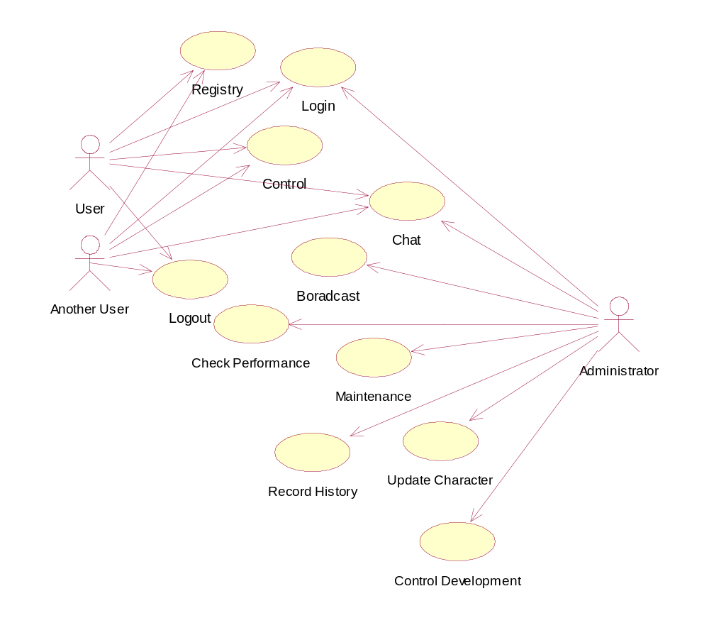
รูปที่ 1 แสดงยูสเครสไดอะแกรมของระบบ

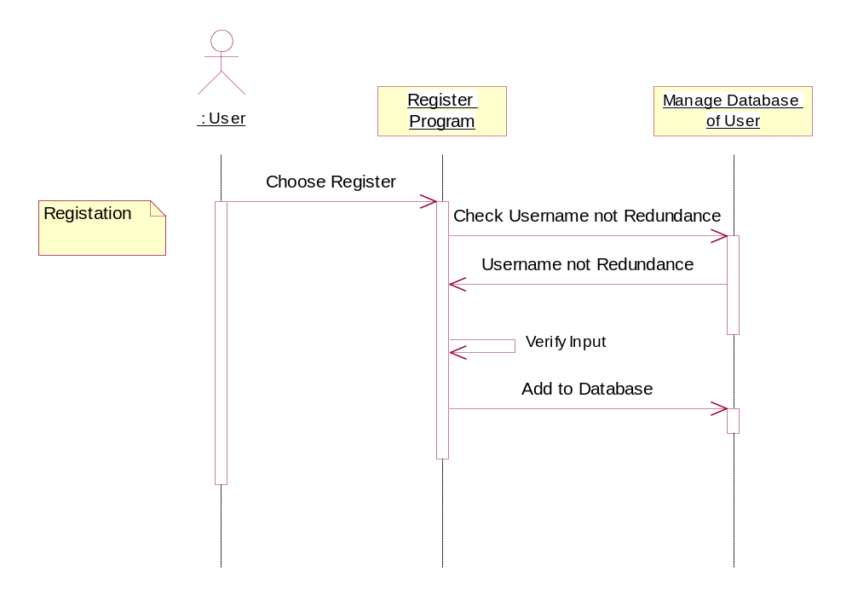

รูปที่ 2 แสดงซีเควนไดอะแกรมของการสมัครเป็นสมาชิก

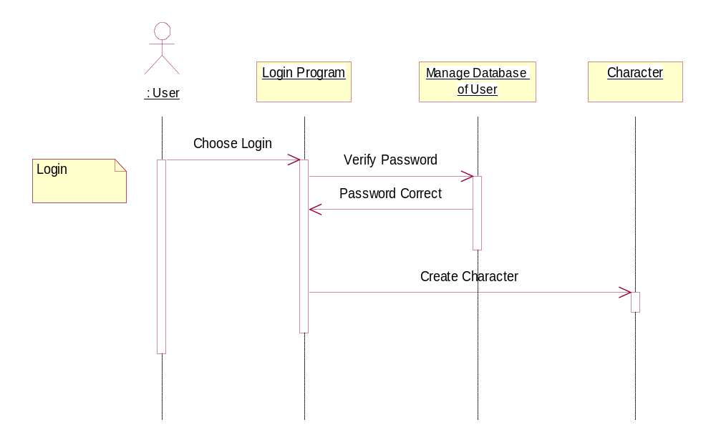

รูปที่ 3 แสดงซีเควนไดอะแกรมของการล๊อกอินของผู้ใช้

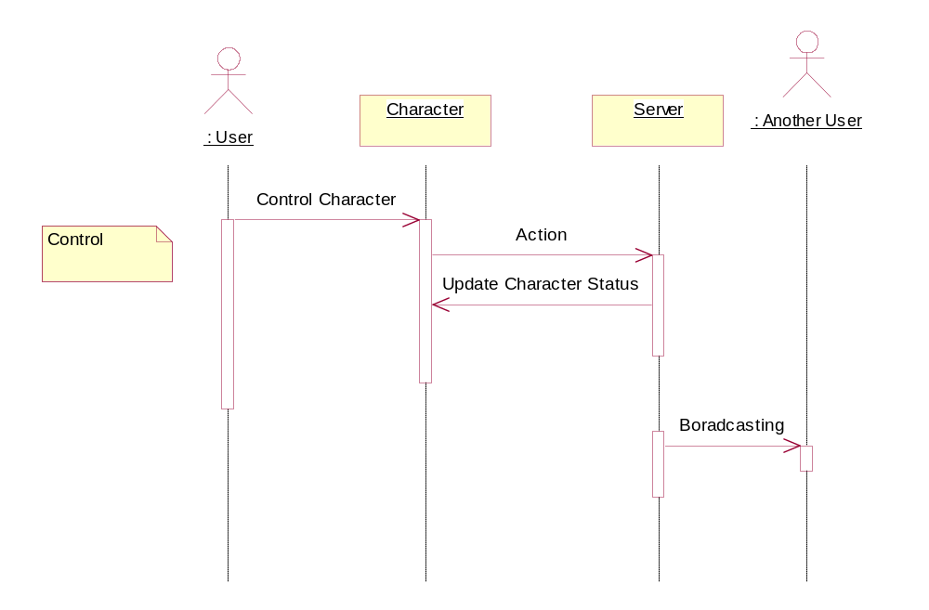
รูปที่ 4 แสดงซีเควนไดอะแกรมของการควบคุมตัวละคร

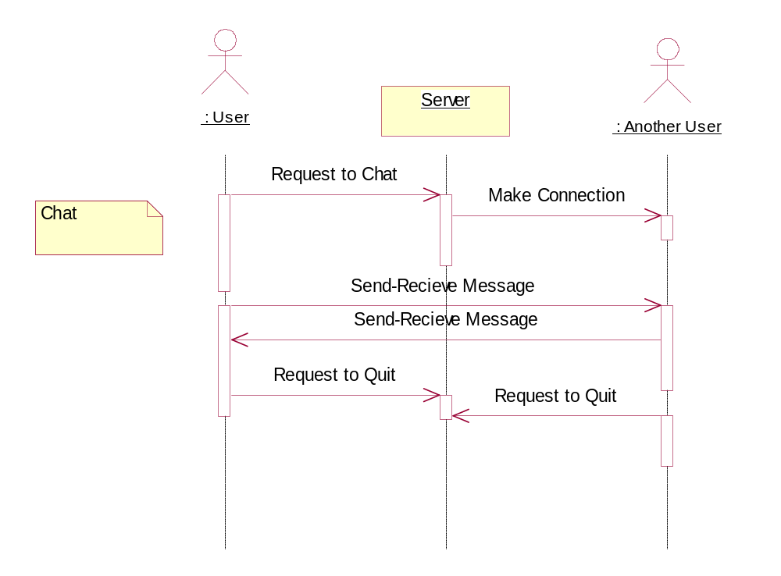
รูปที่ 5 แสดงซีเควนไดอะแกรมของการสนทนาผ่านทางเครือข่ายของผู้ใช้

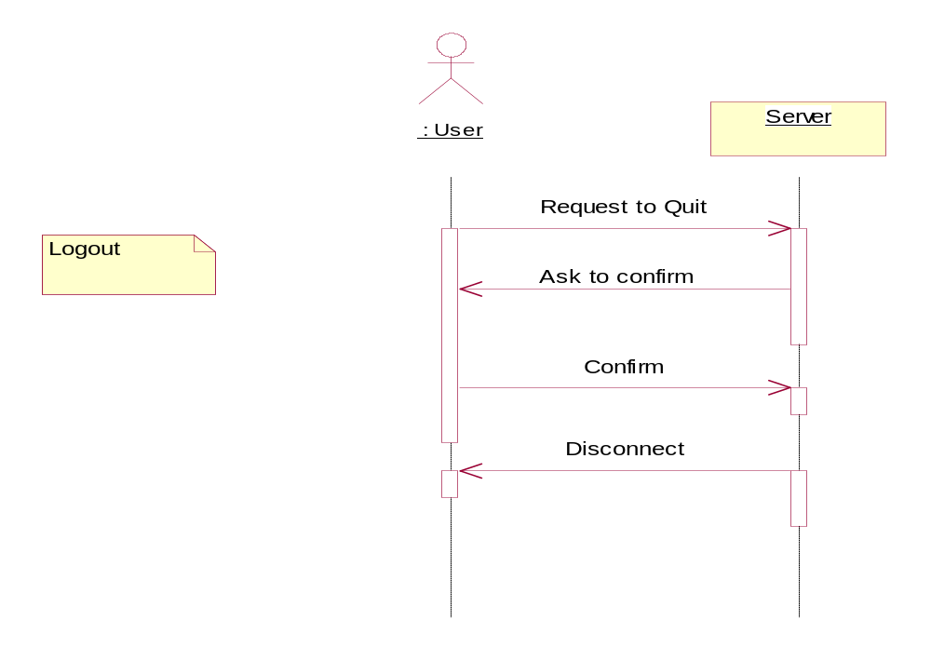
รูปที่ 6 แสดงซีเควนไดอะแกรมของการออกจากระบบของผู้ใช้

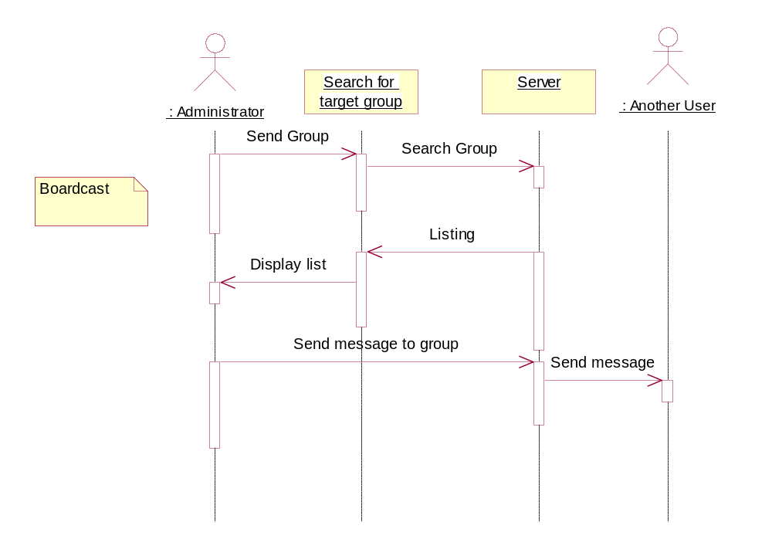

รูปที่ 7 แสดงซีเควนไดอะแกรมของการกระจายข่าวของผู้ควบคุมระบบ

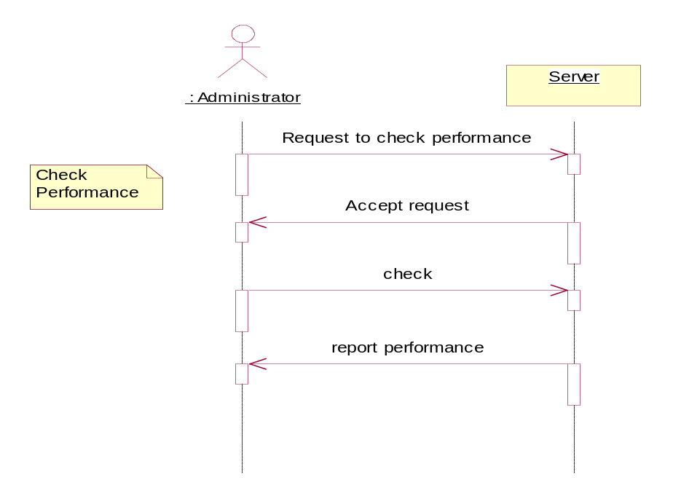
รูปที่ 8 แสดงซีเควนไดอะแกรมของการตรวจสอบประสิทธิภาพระบบของผู้ควบคุมระบบ

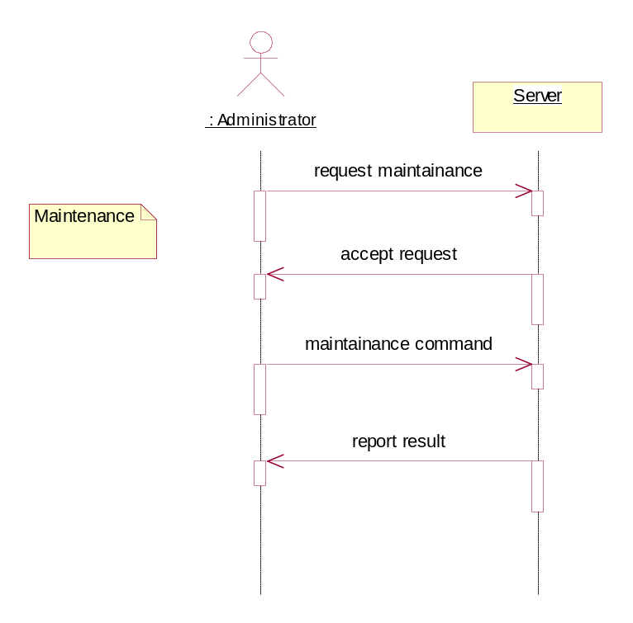

รูปที่ 9 แสดงซีเควนไดอะแกรมของการดูแลรักษาระบบของผู้ควบคุมระบบ

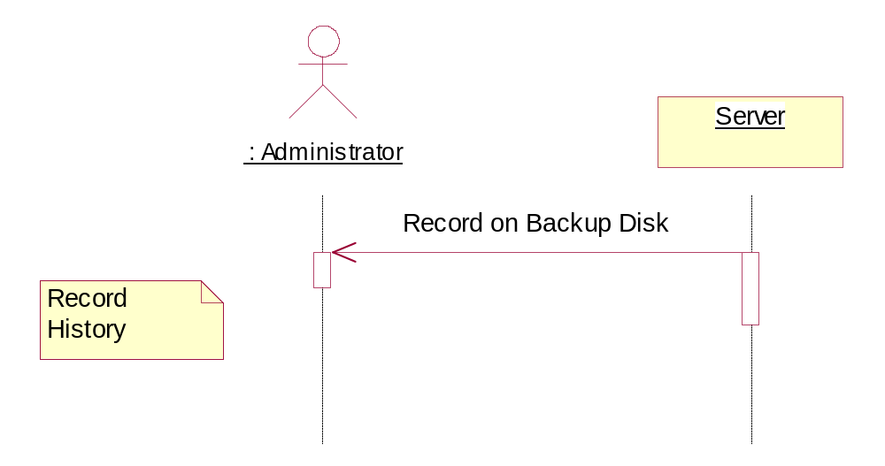
รูปที่ 10 แสดงซีเควนไดอะแกรมของการสำรองข้อมูลผู้ใช้ของผู้ควบคุมระบบ

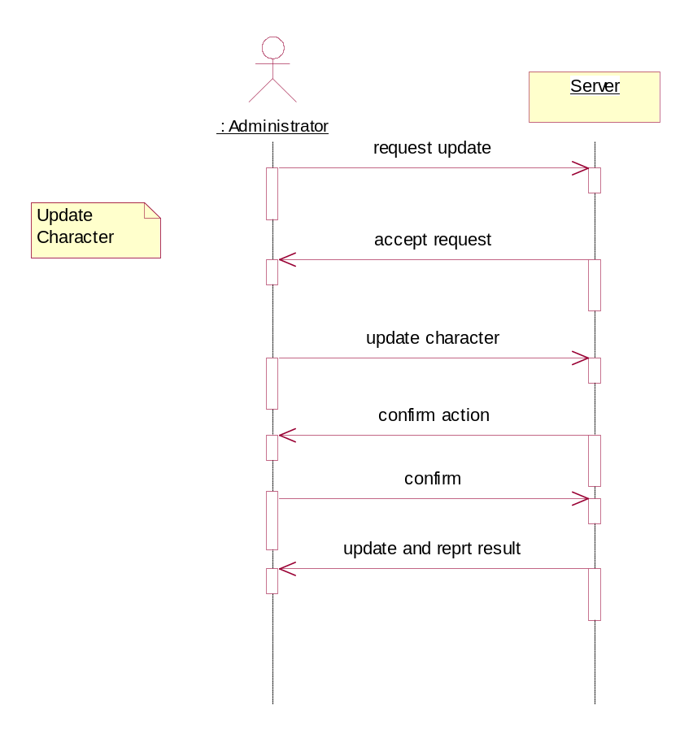
รูปที่ 11 แสดงซีเควนไดอะแกรมของการเปลี่ยนแปลงข้อมูลตัวละครของผู้ควบคุมระบบ

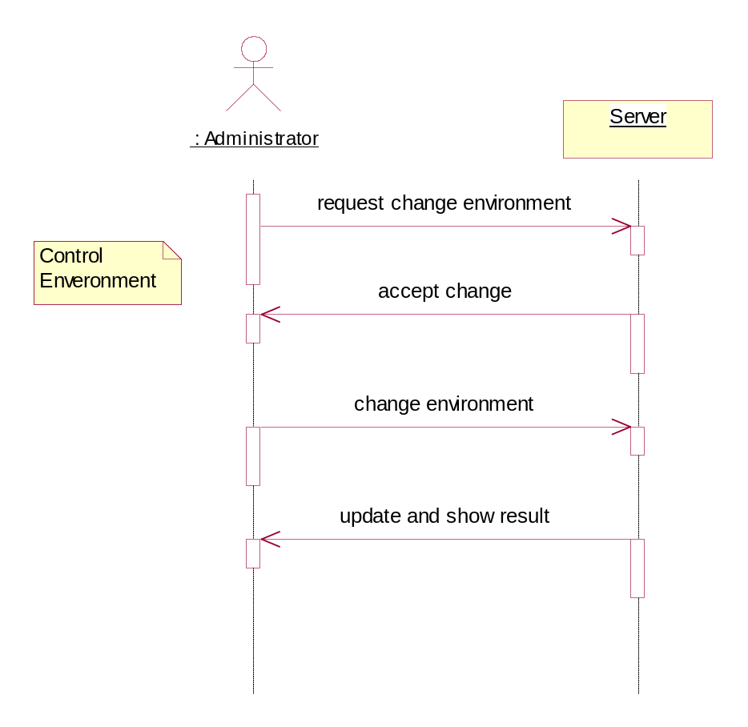
รูปที่ 12 แสดงซีเควนไดอะแกรมของการเปลี่ยนแปลงสิ่งแวดล้อมของผู้ควบคุมระบบ

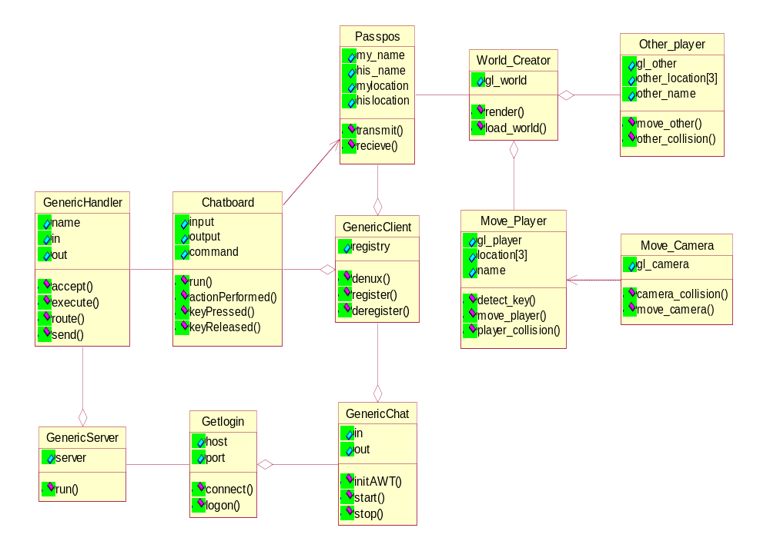

รูปที่ 13 แสดงคลาสไดอะแกรมของโปรแกรมจำลองเสมือนจริง (Virtual Center Point)

